附件1

养老护理员培训学员登记表

|  |  |  |  |  |  |  |
| --- | --- | --- | --- | --- | --- | --- |
| 姓名 |  | 性别 | | |  | 免冠  一寸照片 |
| 身份证号 |  | | | | |
| 家庭住址 |  | | 户口地址 |  | |
| 文化程度 |  | 联系电话 | | |  |
| 电子邮箱 | 选填 | | | | | |
| 人员类型 | □在岗护理员 □社工站服务人员  □社区工作者 □社会人员 （点选） | | | | | |
| 所在单位 |  | | | | | |
| 现从事职业（工种）名称及等级 | 请如实填写 | | | | | |
| 选择培训专业 | 养老护理员 | 培训专业  等级 | | | □三级（高级） □四级（中级）  □五级（初级）  （点选） | |
| 单位人力资源  部门负责人 |  | 联系电话 | | |  | |
| 本人主要  工作经历 |  | | | | | |
| 所在单位意见 | （所在机构公章）  年 月 日 | | | | | |

此表一式2份

附件2

线上学习平台操作手册

本次培训采用“e职学”APP平台进行，现将有关操作流程告知如下，请各位学员认真阅读后操作。

**步骤一：下载平台。**

扫描下方二维码→在浏览器中打开→APP下载→安装



**步骤二：注册账号**

进入e职学APP→右下角“我的”→左上角个人头像→确认→立即注册→根据要求输入有关信息→点击注册

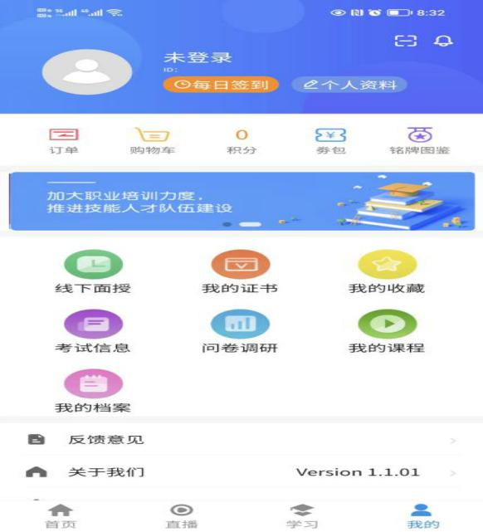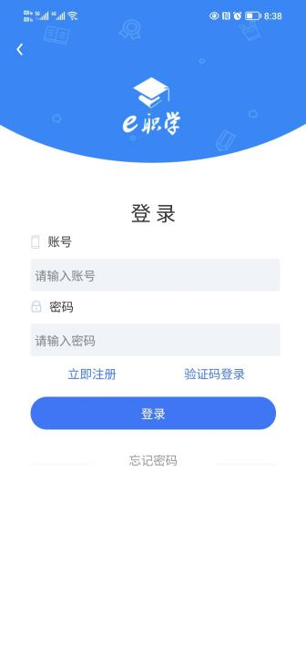

**步骤三：登陆平台**

进入e职学APP→右下角“我的”→左上角个人头像→确认→输入注册时填写的账号和密码→点击登录→开始学习

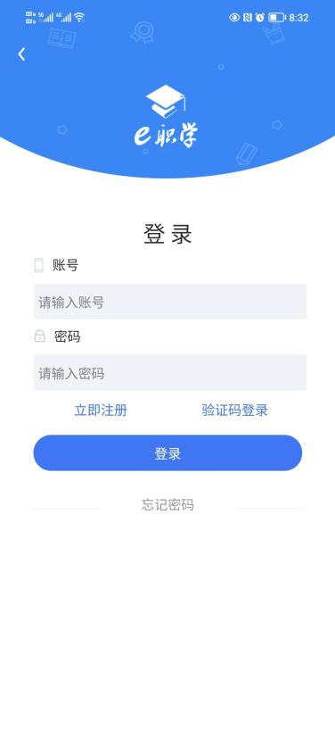

后期若有技术问题，请联系程老师，电话13304144433

本溪市民政局办公室 2024年3月21日印发